Stöd Norbergs AIF!

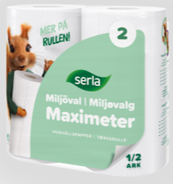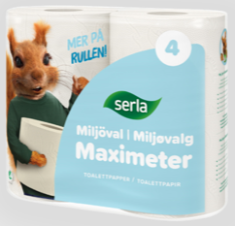
Serla hushållspapper 210kr/bal Serla Toalettpapper 230kr/bal

Listan ska in:………………………………………………………………….Leverans vecka:……………………………….
Namn: | Telnr: | Hushållsbal | Toalettbal

